АДМИНИСТРАЦИЯ
АРСЕНЬЕВСКОГО ГОРОДСКОГО ОКРУГА

П О С Т А Н О В Л Е Н И Е

14 декабря 2021 г. | г.Арсеньев | № | 622-па

О назначении и проведении общественных обсуждений по вопросу выбора земельного участка, государственная собственность на который не разграничена, для образования земельных участков в целях бесплатного предоставления гражданам, имеющим трех и более детей, для индивидуального жилищного строительства

В соответствии с Градостроительным и Земельным кодексами Российской Федерации, Федеральным законом от 21.07.2014 № 212-ФЗ "Об основах общественного контроля в Российской Федерации", Федеральным законом от 06 октября 2003 года № 131-ФЗ «Об общих принципах организации местного самоуправления в Российской Федерации», Указом Президента Российской Федерации от 02.04.2020 № 239 "О мерах по обеспечению санитарно-эпидемиологического благополучия населения на территории Российской Федерации в связи с распространением новой коронавирусной инфекции (COVID-19)", Законом Приморского края от 08.11.2011 № 837-КЗ "О бесплатном предоставлении земельных участков гражданам, имеющим трех и более детей, в Приморском крае", постановлением Губернатора Приморского края от 18.03.2020 № 21-пг "О мерах по предотвращению распространения на территории Приморского края новой коронавирусной инфекции (COVID-2019)", постановлением Правительства Приморского края от 11.03.2021 № 128-пп "Об утверждении Порядка проведения общественного обсуждения по вопросу выбора земельных участков, находящихся в муниципальной собственности, и земельных участков, государственная собственность на которые не разграничена, для образования земельных участков в целях бесплатного предоставления гражданам, имеющим трех и более детей, для индивидуального жилищного строительства в Приморском крае", руководствуясь Уставом Арсеньевского городского округа, администрация Арсеньевского городского округа

ПОСТАНОВЛЯЕТ:

1. Назначить общественные обсуждения по вопросу выбора земельного участка, государственная собственность на который не разграничена, для образования земельных участков в целях бесплатного предоставления гражданам, имеющим трех и более детей, для индивидуального жилищного строительства в районе ул. Каськова, д. 4.
2. Организатором общественного обсуждения является уполномоченный орган местного самоуправления - администрация Арсеньевского городского округа в лице управления архитектуры и градостроительства администрации Арсеньевского городского округа.
3. Дата, время проведения общественного обсуждения: с даты вступления в силу настоящего постановления по 10.01.2022. Форма проведения: заочное голосование.
4. Местоположение земельного участка с кадастровым номером 25:26:000000:2266 установлено относительно ориентира, расположенного за пределами участка. Ориентир жилое строение. Участок находится примерно в 650 м от ориентира по направлению на юго-восток. Почтовый адрес ориентира: Приморский край, г. Арсеньев, ул. Каськова, д. 4 (согласно прилагаемой схеме).
5. Из земельного участка с кадастровым номером 25:26:000000:2266 планируется сформировать ориентировочно 200 земельных участков площадью по 1000 кв.м каждый.
6. Информация о наличии инженерных коммуникаций: имеется возможность подключения к централизованным сетям электроснабжения, водоснабжения.
7. Управлению архитектуры и градостроительства администрации Арсеньвского городского округа (Гулак Г.В.) организовать:
7.1 проведение общественного обсуждения;
7.2 направление информации, проекта, подлежащего рассмотрению на общественном обсуждении, и информационных материалов к нему, предусмотренных пунктом 3.6 раздела III Порядка проведения общественного обсуждения по вопросу выбора земельных участков, находящихся в муниципальной собственности, и земельных участков, государственная собственность на которые не разграничена, для образования земельных участков в целях бесплатного предоставления гражданам, имеющим трех и более детей, для индивидуального жилищного строительства в Приморском крае, утвержденного постановлением Правительства Приморского края от 11.03.2021 № 128-пп;
7.3 прием, регистрацию замечаний и предложений от граждан, общественных объединений и иных негосударственных некоммерческих организаций;
7.4 обобщение замечаний и предложений, принятых в соответствии с подпунктом 7.3 настоящего пункта;
7.5 составление, опубликование и размещение протокола общественного обсуждения на официальном сайте администрации городского округа (https://ars.town) в информационно-телекоммуникационной сети "Интернет";
7.6 направление протокола общественного обсуждения в управление имущественных отношений администрации Арсеньевского городского округа.
8. Организационному управлению администрации Арсеньевского городского округа (Абрамова) обеспечить опубликование в средствах массовой информации и размещение на официальном сайте администрации Арсеньевского городского округа настоящего постановления.
9. Организатору общественного обсуждения опубликовать информацию, проект и информационные материалы к нему в соответствии с подпунктом 7.2 пункта 7 настоящего постановления, протокол общественного обсуждения в соответствии с подпунктом 7.5 пункта 7 настоящего постановления, в средствах массовой информации и разместить на официальном сайте администрации Арсеньевского городского округа.
10. Настоящее постановление вступает в силу со дня его официального опубликования.
11. Контроль исполнения настоящего постановления возложить на первого заместителя главы администрации Богомолова Е.В.

Глава городского округа В.С. Пивень

Приложение
к постановлению администрации
Арсеньевского городского округа
от 14 декабря 2021г. № 622-па

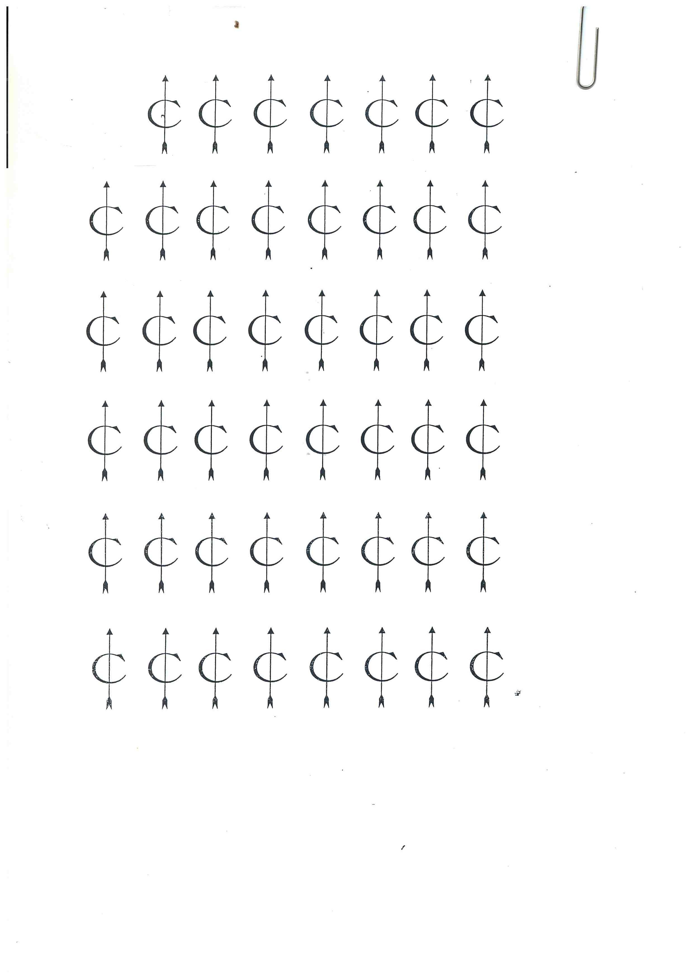
Ситуационный план
